Карточка №1

С помощью условных знаков изобрази круговорот воды в природе.
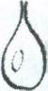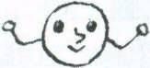
Капелька воды Водяной пар Поток воздуха

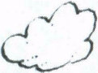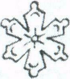

Облако Снежинка Ветер

